研究生导师信息简表
姓 名 | 范朝康 | 姓 别 | 男 |  |  |  | 照片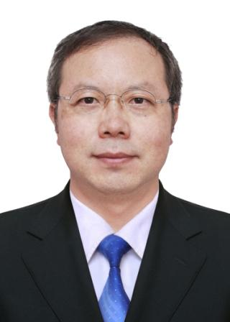
出生年月 | 1967年1月 | 导师类别 | 博导 |  | 硕导 | √
毕业院校 | 贵州大学 | 学 位 | 硕士
职 称 | 副教授 | 现任职务 | 无
办公电话 | 15761621292 | 电子邮件 | 1161675622@qq.com
招生学科  方向 | 学科方向1 | 近代汉语 | 学科方向2 |  |  |  | 现代汉语
主要研究领域与方向
主要从事近代汉语词汇、现代汉语方言及汉语国际教育等方面的研究。

2014年以来主要承担的科研项目（注明主持或参与、项目来源、项目名称、项目研究起止时间）

主持《汉语方言学》教材的编写，2016年1月至2016年12月。

2012年以来主要发表学术论著（作者、论文题目、期刊名称、发表时间、期卷页码）

1、《喇叭人述略》，《贵州大学学报》2013年第6期；
2、《台江县台拱镇汉族说的汉语方言音系》，《遵义师范学院学报》2013年第6期。

2012年以来获得发明专利、科研（教学）成果奖及成果推广情况

学术兼职及荣誉称号

研究生导师信息简表
姓 名 | 黎平 | 姓 别 | 男 |  |  |  | 照片
出生年月 | 1970－2－22 | 导师类别 | 博导 | 否 | 硕导 | 是 | 照片
毕业院校 | 南京大学 | 学 位 | 博士 |  |  |  | 照片
职 称 | 副教授 | 现任职务 | 副教授 |  |  |  | 照片
办公电话 |  | 电子邮件 |  |  |  |  | 照片
招生学科  方向 | 学科方向1 | 古代汉语 | 学科方向2 |  |  |  | 现代汉语
主要研究领域与方向

汉语语法史、汉语语法理论

2014年以来主要承担的科研项目（注明主持或参与、项目来源、项目名称、项目研究起止时间）

1、台江汉语方言再考察，2009-2015贵州省教育厅一般项目，到账经费12000.00元；
2、南北朝墓志比较研究，2011-2015年贵州大学校级重点课题，到账经费100000.00元。
年平均到账科研经费22000.00元。

2012年以来主要发表学术论著（作者、论文题目、期刊名称、发表时间、期卷页码）

1、《〈南齐书〉的文体构成及其语料价值》《泰山学院学报》2012年第1期；
2、《不能对立“有类”与“无形”——揭示词类研究中的方向性错误》，，中国语言文学论丛（第一辑），2012年2月
3、《台江县台拱镇汉族说的汉语方言音系》（第二作者），遵义师范学院学报，2013年第6期；
4、《〈论衡〉假设复句的假设关系》，中国语言文学论丛（第二辑）2015年6月

2012年以来获得发明专利、科研（教学）成果奖及成果推广情况

学术兼职及荣誉称号

中国修辞学会理事

研究生导师信息简表
姓 名 | 李蕊 | 姓 别 | 女 |  |  |  | 照片
出生年月 | 1983.10 | 导师类别 | 博导 |  | 硕导 | √ | 照片
毕业院校 | 华中科技大学 | 学 位 | 博士 |  |  |  | 照片
职 称 | 副教授 | 现任职务 |  |  |  |  | 照片
办公电话 |  | 电子邮件 | sxcenjoy@163.com |  |  |  | 照片
招生学科  方向 | 学科方向1 | 汉语言文字学 | 学科方向2 |  |  |  | 语言学及应用语言学
主要研究领域与方向

汉语史、音韵学、方言

2014年以来主要承担的科研项目（注明主持或参与、项目来源、项目名称、项目研究起止时间）

“元代北曲用韵研究” 教育部2011年青年基金项目（11YJC740054），2011.9-2015.9，主持，已结项，专著《元曲用韵研究》

2012年以来主要发表学术论著（作者、论文题目、期刊名称、发表时间、期卷页码）

（1）李蕊，《元曲入韵字与《中原音韵》所收字比较研究》，《语言研究》2014年第3期P82-86
（2）李蕊，《《元曲选》用韵考》，《贵州大学学报》2014年3月P137-140
（3）李蕊，《元代河北人北曲用韵研究》，《保定学院学报》2012年第1期P78-80

2012年以来获得发明专利、科研（教学）成果奖及成果推广情况

学术兼职及荣誉称号

研究生导师信息简表
姓 名 | 吴畏 | 性 别 | 女 |  |  |  | 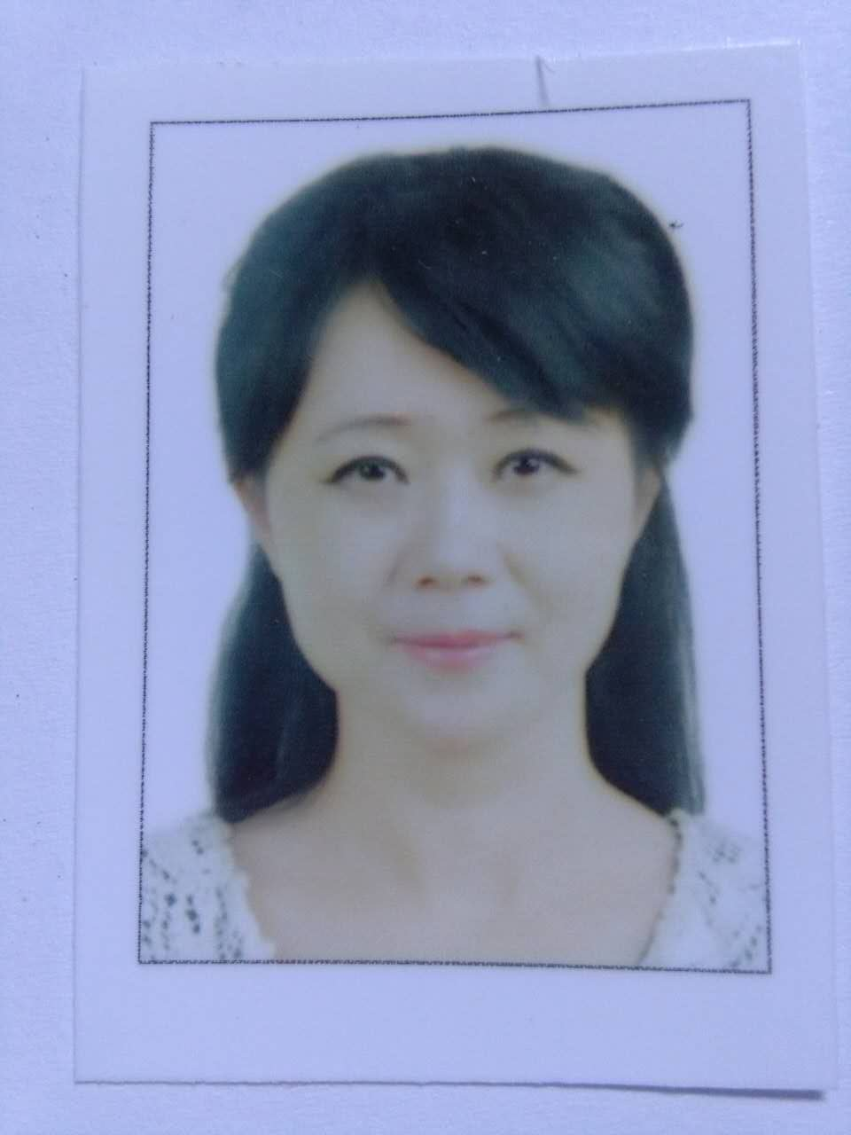照片
出生年月 | 1967年6月 | 导师类别 | 博导 |  | 硕导 | 是
毕业院校 | 贵州师范大学 | 学 位 | 学士
职 称 | 教授 | 现任职务
办公电话 |  | 电子邮件 | wuweiziyue@163.com
招生学科  方向 | 学科方向1 | 语言学及应用语言学 | 学科方向2 |  |  |  | 语言文字学
主要研究领域与方向：主要研究领域为语言学及应用语言学、语言文字学，研究方向有文字学、词汇学、语用学、文化语言学、对外汉语教学等。

2014年以来主要承担的科研项目（注明主持或参与、项目来源、项目名称、项目研究起止时间）

- 主持贵州大学文科重点学科及特色学科重大科研项目——“古苗疆走廊”语言调查与研究，研究时间为2014年至2016年，项目成果：论文十篇（其中5篇发表于核心期刊、5篇发表于一般期刊）、著作一部（由国家级出版社出版）。
- 主持贵州大学人文社会科学研究课题——建国以来不同时期的大学生文学创作走向及社会价值，研究时间：2013至2014，项目成果：论文一篇。
3、主持贵州大学资源共享课程建设项目，研究时间2014至2016，项目成果：课程视频。

2012年以来主要发表学术论著（作者、论文题目、期刊名称、发表时间、期卷页码）

2014年5月在《佳木斯教育学报》（吴畏）第五期发表论文《新时期文学批评反思及新世纪文学批评期待》（94页）。
2015年9月在《教育学》（吴畏 罗琼）第九期发表论文《正安方言特色名词例释》（66页）。
2016年2月在《贵州教育》（吴畏）第二期发表论文《中国文化符号在贵州高校硕博留学生教学中的教法探究》（19页）。
2016年5月在《人文世界》（吴畏 罗琼）第七辑发表论文《湄潭方言语音研究》（291页）。
2016年5月在《人文世界》（罗琼 吴畏）第七辑发表论文《试论正安方言重叠名词与儿化现象》（306页）。
专著：《中国文化符号解读》复旦大学出版社出版（已签合同，2016年9月出书）

2012年以来获得发明专利、科研（教学）成果奖及成果推广情况
荣获全国首届高校微课教学比赛贵州赛区一等奖。（教育部，2013年10月）
荣获全国首届高校微课教学比赛三等奖。（教育部，2013年10月）
荣获贵州大学首届微课教学比赛一等奖。（贵州大学，2013年7月）

学术兼职及荣誉称号

贵州大学--孔学堂中华传统文化研究院兼职研究员

研究生导师信息简表
姓 名 | 熊娟 | 性 别 | 女 |  |  |  | 照片
出生年月 | 1980.09 | 导师类别 | 博导 |  | 硕导 | √ | 照片
毕业院校 | 浙江大学 | 学 位 | 博士 |  |  |  | 照片
职 称 |  | 现任职务 |  |  |  |  | 照片
办公电话 |  | 电子邮件 | 109429367@qq.com |  |  |  | 照片
招生学科  方向 | 学科方向1 | 汉语言文字学 | 学科方向2
主要研究领域与方向

佛典文献语言；词汇史
2014年以来主要承担的科研项目（注明主持或参与、项目来源、项目名称、项目研究起止时间）
- 主持，贵州省社科规划一般课题，日本圣语藏写本汉文佛典俗字和词汇研究16GZYB48，2016.7-2017.3
- 主持，贵州大学文科重点学科及特色学科重大科研项目，日本圣语藏写本汉文佛典异文研究GDZT201609，2016.9-2019.7
2012年以来主要发表学术论著（作者、论文题目、期刊名称、发表时间、期卷页码）
- 《〈佛说安宅神咒经〉整理及相关考查》，《饕餮》第21号，北海道大学文学研究科中国人文学会2013年。
2.《释“失睡”——兼论古代汉语的反训》，《南昌工程学院学报》2014年第2期。
3.《“盂兰盆”的语源语义考查—兼及<盂兰盆经>的性质》，《汉语史学报》第14辑，2014年。
4.《汉文佛典疑伪经研究》，上海古籍出版社，2015年。

2012年以来获得发明专利、科研（教学）成果奖及成果推广情况

学术兼职及荣誉称号

